|  |  |
| --- | --- |
| Gerb-BMSTU_01 | **Министерство науки и высшего образования Российской Федерации**  **Федеральное государственное бюджетное образовательное учреждение**  **высшего образования**  **«Московский государственный технический университет**  **имени Н.Э. Баумана**  **(национальный исследовательский университет)»**  **(МГТУ им. Н.Э. Баумана)** |

ФАКУЛЬТЕТ «ИНФОРМАТИКА И СИСТЕМЫ УПРАВЛЕНИЯ»

КАФЕДРА «ТЕОРЕТИЧЕСКАЯ ИНФОРМАТИКА И КОМПЬЮТЕРНЫЕ ТЕХНОЛОГИИ»

**РАСЧЕТНО-ПОЯСНИТЕЛЬНАЯ ЗАПИСКА**

***К ВЫПУСКНОЙ КВАЛИФИКАЦИОННОЙ РАБОТЕ***

***НА ТЕМУ:***

**Оптимизация параметров пространственного параллельного механизма для аддитивных технологий**

|  |  |  |  |  |
| --- | --- | --- | --- | --- |
| Студент группы ИУ9-81 | | |  | Ковега М.Н. |
|  |  |  | (Подпись, дата) | (Фамилия И.О.) |
|  | | | | |
| Руководитель ВКР | | |  |  |
|  |  |  | (Подпись, дата) | (Фамилия И.О.) |
|  |  |  |  |  |
| Нормоконтролер | | |  |  |
|  |  |  | (Подпись, дата) | (Фамилия И.О.) |

*2019 г.*

**АННОТАЦИЯ**

В рамках данной работы исследован механизм параллельной структуры с шестью степенями свободы, построена его математическая модель и реализована программа для поиска рабочей зоны манипулятора в зависимости от его конструктивных параметров.

В ходе работы были изучены различные типы механизмов, область их применения и способы нахождения рабочей зоны. Также рассмотрены и реализованы алгоритмы, позволяющие исследовать пространство и найти рабочую зону механизма.

Расчётно-пояснительная записка состоит из трех разделов. В первом разделе произведен обзор предметной области, описана постановка задачи, рассмотрены алгоритмы решения задачи и описана математическая модель механизма. Второй раздел содержит описание реализованной программы. В третьем разделе выполнено тестирование программы и описаны результаты исследования.

Пояснительная записка квалификационной работы бакалавра содержит 54 страниц формата А4, включая 24 изображения, 11 формул, 1 таблицу, а также 27 источников.

**СОДЕРЖАНИЕ**

[ВВЕДЕНИЕ 5](#_Toc12284402)

[1 Теоретическая часть 7](#_Toc12284403)

[1.1 Строение механизмов 7](#_Toc12284404)

[1.2 Обзор механизмов 9](#_Toc12284405)

[1.3 Виды механизмов параллельной структуры 11](#_Toc12284406)

[1.4 Механизмы с 6 степенями свободы 12](#_Toc12284407)

[1.5 Область применения манипуляторов 13](#_Toc12284408)

[1.5.1 Аддитивные технологии 13](#_Toc12284409)

[1.5.2 Другие области применения 14](#_Toc12284410)

[1.6 Рабочая зона 15](#_Toc12284411)

[1.6.1 Методы определения рабочей зоны 16](#_Toc12284412)

[1.7 Описание механизма 17](#_Toc12284413)

[1.7.1 Вывод уравнений связи 21](#_Toc12284414)

[1.8 Алгоритм нахождения рабочей зоны 24](#_Toc12284415)

[1.9 Генетический алгоритм 25](#_Toc12284416)

[1.10 Алгоритм Ньютона 32](#_Toc12284417)

[1.11 Метод Гаусса 37](#_Toc12284418)

[2 Практическая часть 39](#_Toc12284419)

[2.1 Описание программы 39](#_Toc12284420)

[2.2 Пользовательский интерфейс 42](#_Toc12284421)

[3 Тестирование 44](#_Toc12284422)

[3.1 Тестирование генетического алгоритма 44](#_Toc12284423)

[3.2 Тестирование параметров механизма 46](#_Toc12284424)

[ЗАКЛЮЧЕНИЕ 47](#_Toc12284425)

[СПИСОК ИСПОЛЬЗОВАННЫХ ИСТОЧНИКОВ 48](#_Toc12284426)

[ПРИЛОЖЕНИЕ А 51](#_Toc12284427)

[ПРИЛОЖЕНИЕ Б 52](#_Toc12284428)

# **ВВЕДЕНИЕ**

Аддитивные технологии — одни из самых перспективных и востребованных технологий в современном мире. В настоящее время идет динамичное развитие аддитивных технологий, что влечет за собой создание различных видов оборудования. Одним из новейших видов механизмов для конструирования 3D-оборудования и деталей являются робототехнические комплексы, созданные на основе использования манипуляционных механизмов параллельной структуры. Особенность механизмов параллельной структуры в том, что выходное звено соединено с основанием несколькими кинематическими цепями. Такое оборудование отличается высокой точностью и скоростью позиционирования [1], [2].

В данной работе описан пространственный параллельный механизм с шестью степенями свободы. Манипуляционные механизмы параллельной структуры с шестью степенями свободы обладают большими функциональными возможностями и представляют интерес для их использования в оборудовании для аддитивных технологий. Подобные конструкции имеют ряд преимуществ по сравнению с другими робототехническими комплексами и активно разрабатываются и исследуются в настоящее время.

Недостатком механизмов параллельной структуры является ограничение рабочего пространства. Рабочая зона, то есть про­странство, в котором может находиться рабочий орган при функционировании устройства, является одной из важнейших характеристик манипуляционного механизма.

Задачей данной работы является исследование и нахождение рабочей зоны описанного механизма.

Существует ряд методов, позволяющих оценить рабочую зону механизма, но манипуляторы с шестью степенями свободы требуют тщательного подбора метода, так как имеют сложную систему, описывающую положение рабочего органа и соответственно, требуют большого объема вычислений.

В связи с этим, в работе был предложен оптимизационный метод нахождения рабочего пространства, позволяющий сократить объемы вычислений и время работы программы.

Итогом работы стала программа, показывающая рабочую зону исследуемого механизма в зависимости от его параметров.

Проведенные исследования механизма и реализация программы позволят в дальнейшем изучать данный механизм, корректировать его структуру, сравнивать с другими подобными механизмами и построить прототип манипулятора.

# **Теоретическая часть**

## 1.1 Строение механизмов

Механизмы имеют весьма разнообразные виды строений, особенно с активным развитием робототехники разрабатываются новые различные типы механизмов, как универсальные, так и использующиеся для узко специализированных задач. Строение механизма определяет его важнейшие характеристики, такие как виды возможных осуществляемых движений, число степеней свободы механизма, его надежность, точность, жесткость, грузоподъемность и другие параметры.

Кинематической парой называется подвижное соединение двух звеньев. Надёжность, работоспособность и функциональность системы во многом определяется типами используемых кинематических пар.

В работе будут рассмотрены следующие основные кинематические пары, которые классифицируются по числу степеней свободы в относительном движении звеньев:

1. Вращательная пара (рисунок 1) — одноподвижная пара, совершающая только вращательное движение вокруг одной из координатных осей.



Рисунок 1 — Вращательная пара [3]

1. Цилиндрическая пара (рисунок 2) — совершает два типа движений: независимое поступательное и вращательное.

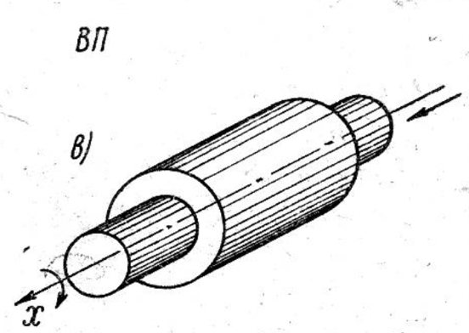

Рисунок 2 — Цилиндрическая пара [3]

1. Сферическая пара (рисунок 3) — совершает три независимых вращательных движений вокруг осей $x, y, z.$

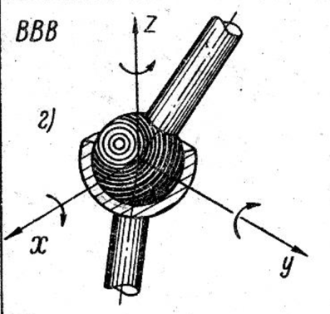

Рисунок 3 — Сферическая пара [3]

Кинематическая цепь — это соединение звеньев кинематическими парами.

Исходя из данных определений, механизм определяется как замкнутая кинематическая цепь, соединенная с основанием, то есть неподвижным звеном, в которой при заданном движении одного или нескольких звеньев характер движения остальных звеньев определен однозначно. Число степеней свободы механизма равно числу обобщённых координат, которые определяют положение кинематической цепи относительно основания.

Механизм содержит особые звенья, называющиеся выходными и входными.

Выходное звено — звено, которое совершает движения, которые ему сообщают другие звенья. Другими словами, это звено, ради движения которого создан механизм.

Входное звено — звено, которому сообщается движение, преобразуемое механизмом в движения других звеньев, необходимые для совершения движения выходного звена [4].

## 1.2 Обзор механизмов

Механизмы разделяют на плоские и пространственные. Механизм называется плоским, если точки его звеньев движутся параллельно одной и той же плоскости [5]. Пример плоского механизма представлен на рисунке 4.

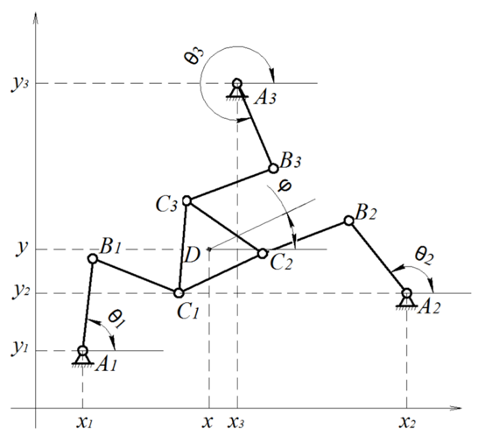

Рисунок 4 — Схема плоского манипулятора [6]

Пространственным механизмом является механизм, звенья которого описывают траектории, лежащие в пересекающихся плоскостях, то есть движения передаются между пересекающимися или скрещивающимися осями [5], [7]. Пример такого механизма представлен на рисунке 5.



Рисунок 5 — Схема пространственного манипулятора [8]

Одним из современных мировых направлений развития робототехники, является разработка механизмов параллельной структуры. Механизмы параллельной структуры — это замкнутые механизмы, которые представляют собой выходное звено (другими словами — рабочий орган), соединенное с основанием несколькими кинематическими цепями [9]. Каждая цепь параллельного манипулятора накладывает связь на остальные цепи, что не дает им возможность перемещаться неограниченно, как в последовательном манипуляторе.

Пространственные параллельные механизмы, или манипуляторы параллельной структуры имеют ряд приоритетов в сравнении с последовательными типами механизмов роботов.

Такие механизмы обладают повышенной грузоподъемностью и жесткостью, которая во много раз превышает жесткость последовательного механизма, благодаря чему точность манипулятора значительно выше. В механизмах параллельного типа рабочий орган соединен со звеном основания несколькими кинематическими цепями, каждая из которых или содержит привод, или накладывает некоторое количество связей на движение выходного звена. Многоподвижная замкнутая кинематическая цепь механизма приводит к уменьшению габаритов и масс подвижных звеньев, что является несомненным преимуществом в практическом и экономическом плане [2], [10].

Одним из достоинств параллельных механизмов также является возможность расположения приводов механизма вне его рабочей зоны. Это позволяет уменьшить инерционность подвижных частей элементов механизма и повысить быстродействие манипулятора.

Помимо вышеперечисленных преимуществ параллельных механизмов, можно отметить относительную простоту их изготовления, так как все кинематические цепи в таких механизмах, в общем случае, имеют одинаковое строение.

## 1.3 Виды механизмов параллельной структуры

В отличие от механизмов последовательной структуры, для которых число возможных вариантов кинематических схем ограниченно, механизмы параллельной структуры предполагают возможность построения множества вариантов структурных схем. В зависимости от выбора схемы рабочие характеристики манипулятора могут иметь самые разнообразные характеристики и функциональные параметры.

В настоящее время активно исследуется и разрабатывается большое количество различных кинематических схем механизмов параллельной структуры. Пространственные механизмы параллельной структуры в зависимости от конструкции могут обеспечивать рабочему органу от трех до шести степеней свободы.

## 1.4 Механизмы с 6 степенями свободы

Чем больше степеней свободы имеет манипулятор, тем большими функциональными возможностями обладает механизм. В связи с этим шестистепенные манипуляторы являются наиболее универсальным и перспективным видом манипуляторов параллельной структуры.

Существует несколько видов механизмов с шестью степенями свободы, с поступательными, вращательными, сферическими приводами и их возможными комбинациями. Так, например был разработан механизм, структура которого описана на рисунке 6. Данный механизм имеет недостаток, связанный с последовательной конструкцией приводов, что понижает надежность механизма и размер допустимой рабочей зоны. В связи с этим в работе [11] был предложен механизм с похожими конструктивными характеристиками (рисунок 6), но позволяющий увеличить эффективность устройства. Поэтому возникает необходимость исследовать предложенный механизм, уравнения связей, рабочую зону механизма.



Рисунок 6 — Параллельный механизм с шестью степенями свободы [12]

## 1.5 Область применения манипуляторов

### 1.5.1 Аддитивные технологии

Пространственные механизмы параллельной структуры находят все большее применение в самых различных сферах.

Наибольшую популярность сейчас набирает аддитивное производство, то есть применение технологий послойного наращивания. Аддитивное производство пришло на смену субтрактивным методам, в основе которых заложена идея удаления лишнего материала, тогда как аддитивные методы подразумевают создание объектов путем нанесения материала слой за слоем.

Аддитивные технологии имеют ряд неоспоримых преимуществ, благодаря которым они так востребованы в настоящее время. Механизмы аддитивного типа в первую очередь позволяют максимально экономить количество материала, затрачиваемого на производство, например, при субтрактивных технологиях потеря материала достигает 80%, тогда как при аддитивных технологиях потеря сырья сводится к минимуму. Еще одним важнейшим преимуществом является возможность изготовления более сложных продуктов. Часто возникают необходимость создания деталей не примитивных конструкций, например создание одного объекта внутри другого или создание сетчатых конструкций.

Наконец, аддитивные технологии позволяют создавать практически любые объекты, смоделированные на компьютере [10], [13].

С развитием технологий и промышленного производства, идет борьба за качество, универсальность, надёжность производимой продукции. В связи с этим, аддитивные технологии являются мощным средством для достижения новых целей производителей.

### 1.5.2 Другие области применения

Механизмы параллельной структуры могут быть применены в самых различных сферах. Например, они могут использоваться как тренажеры летательных аппаратов или автомобилей, для тестирования технических качеств транспортного средства, например, подвески (рисунок 7). Помимо этого, параллельные механизмы находят широкое применение в медицинской сфере: при проведении малоинвазивных оперативных вмешательств, или же в качестве подвижного операционного стола, когда медицинские инструменты не имеют достаточной подвижности или маневренности. Такие механизмы также могут быть использованы при микрохирургических операциях и при изготовлении электронной техники и микророботов, так как обеспечивают высокую точность [10].

Одним из известных механизмов параллельной структуры, применяемых в хирургии, является робот-ассистент для проведения операций (рисунок 8).



Рисунок 7 — Робот-тренажер автомобиля [14]

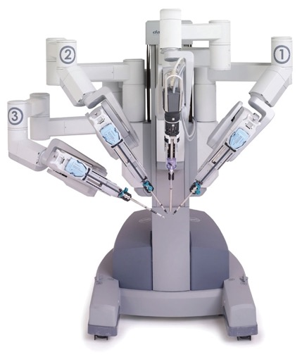

Рисунок 8 — Робот Da Vinchi [14]

Параллельные механизмы могут также быть использованы в качестве инструментов, позволяющих работать в космосе. Они могут быть также использованы как тренажеры для космонавтов, имитирующие условия космического полета [15].

## 1.6 Рабочая зона

Для механизмов параллельной структуры одной из самых важных характеристик является рабочая зона. Иначе говоря, пространство точек, которые может достигать рабочий орган манипулятора в процессе функционирования.

Рабочая зона может иметь разные размеры и формы в зависимости от типа исследуемого устройства, поэтому структура любого манипулятора требует отдельного изучения.

Несмотря на перечисленные достоинства параллельных механизмов, ограниченная рабочая зона может стать серьезной проблемой при эксплуатации манипулятора. Более того, для параллельных механизмов не существует типовых способов нахождения рабочей зоны, так как каждый из механизмов обладает уникальной структурой и требует проведение дополнительных исследований (например, нахождение уравнений связи). Кроме того, с увеличением сложности механизма, и соответственно с увеличением количества степеней свободы механизма, усложняется и исследование рабочей зоны.

### 1.6.1 Методы определения рабочей зоны

Существует несколько основных способов нахождения рабочей зоны манипулятора:

* Метод, находящий рабочую зону, путем определения объемов, которые могут занимать отдельные звенья механизма при передвижении. Пример последовательного построения рабочей зоны, найденной таким образом, описан на рисунке 9 [15];
* Методы, основанные на исследовании пространства, путем дискретного определения точек пространства (рисунок 10) [15];
* Оптимизационные методы, основанные на совместном применении вероятностного и детерминированного подхода [15], [16].



Рисунок 9 — Этапы нахождения рабочей зоны геометрическим способом: а) объем положений одного звена, б) объемы положений трех звеньев, в) рабочая зона механизма [8]



Рисунок 10 — Рабочая зона, найденная дискретным способом [17]

В данной работе был использован оптимизационный метод, так как для сложных манипуляторов с шестью степенями свободы решение прямой задачи кинематики является затруднительным, а процесс вычисления крайне долгим. Оптимизационный же алгоритм предполагает обследование пространства с улучшением решения на каждом шаге, что позволяет ускорить нахождение рабочей зоны.

## 1.7 Описание механизма

В работе исследуется пространственный параллельный механизм с шестью степенями свободы, описание которого представлено ниже.

Рассматриваемый параллельный механизм включает в себя:

* основание, выполненное в общем случае в форме параллелепипеда, но в данной работе, на начальном этапе исследования, основание представлено в виде куба;
* выходное звено, также представленное в виде параллелепипеда;
* шесть кинематических цепей, каждая из которых состоит из входной цилиндрической кинематической пары второго класса подвижности, расположенную параллельно одной из осей координат;
* шесть вращательных кинематических пар с осями, параллельными осям цилиндрических пар;
* шесть конечных сферических пар, расположенных на рабочем органе;
* рабочий орган, центр которого расположен на одном из ребер параллелепипеда выходного звена.

**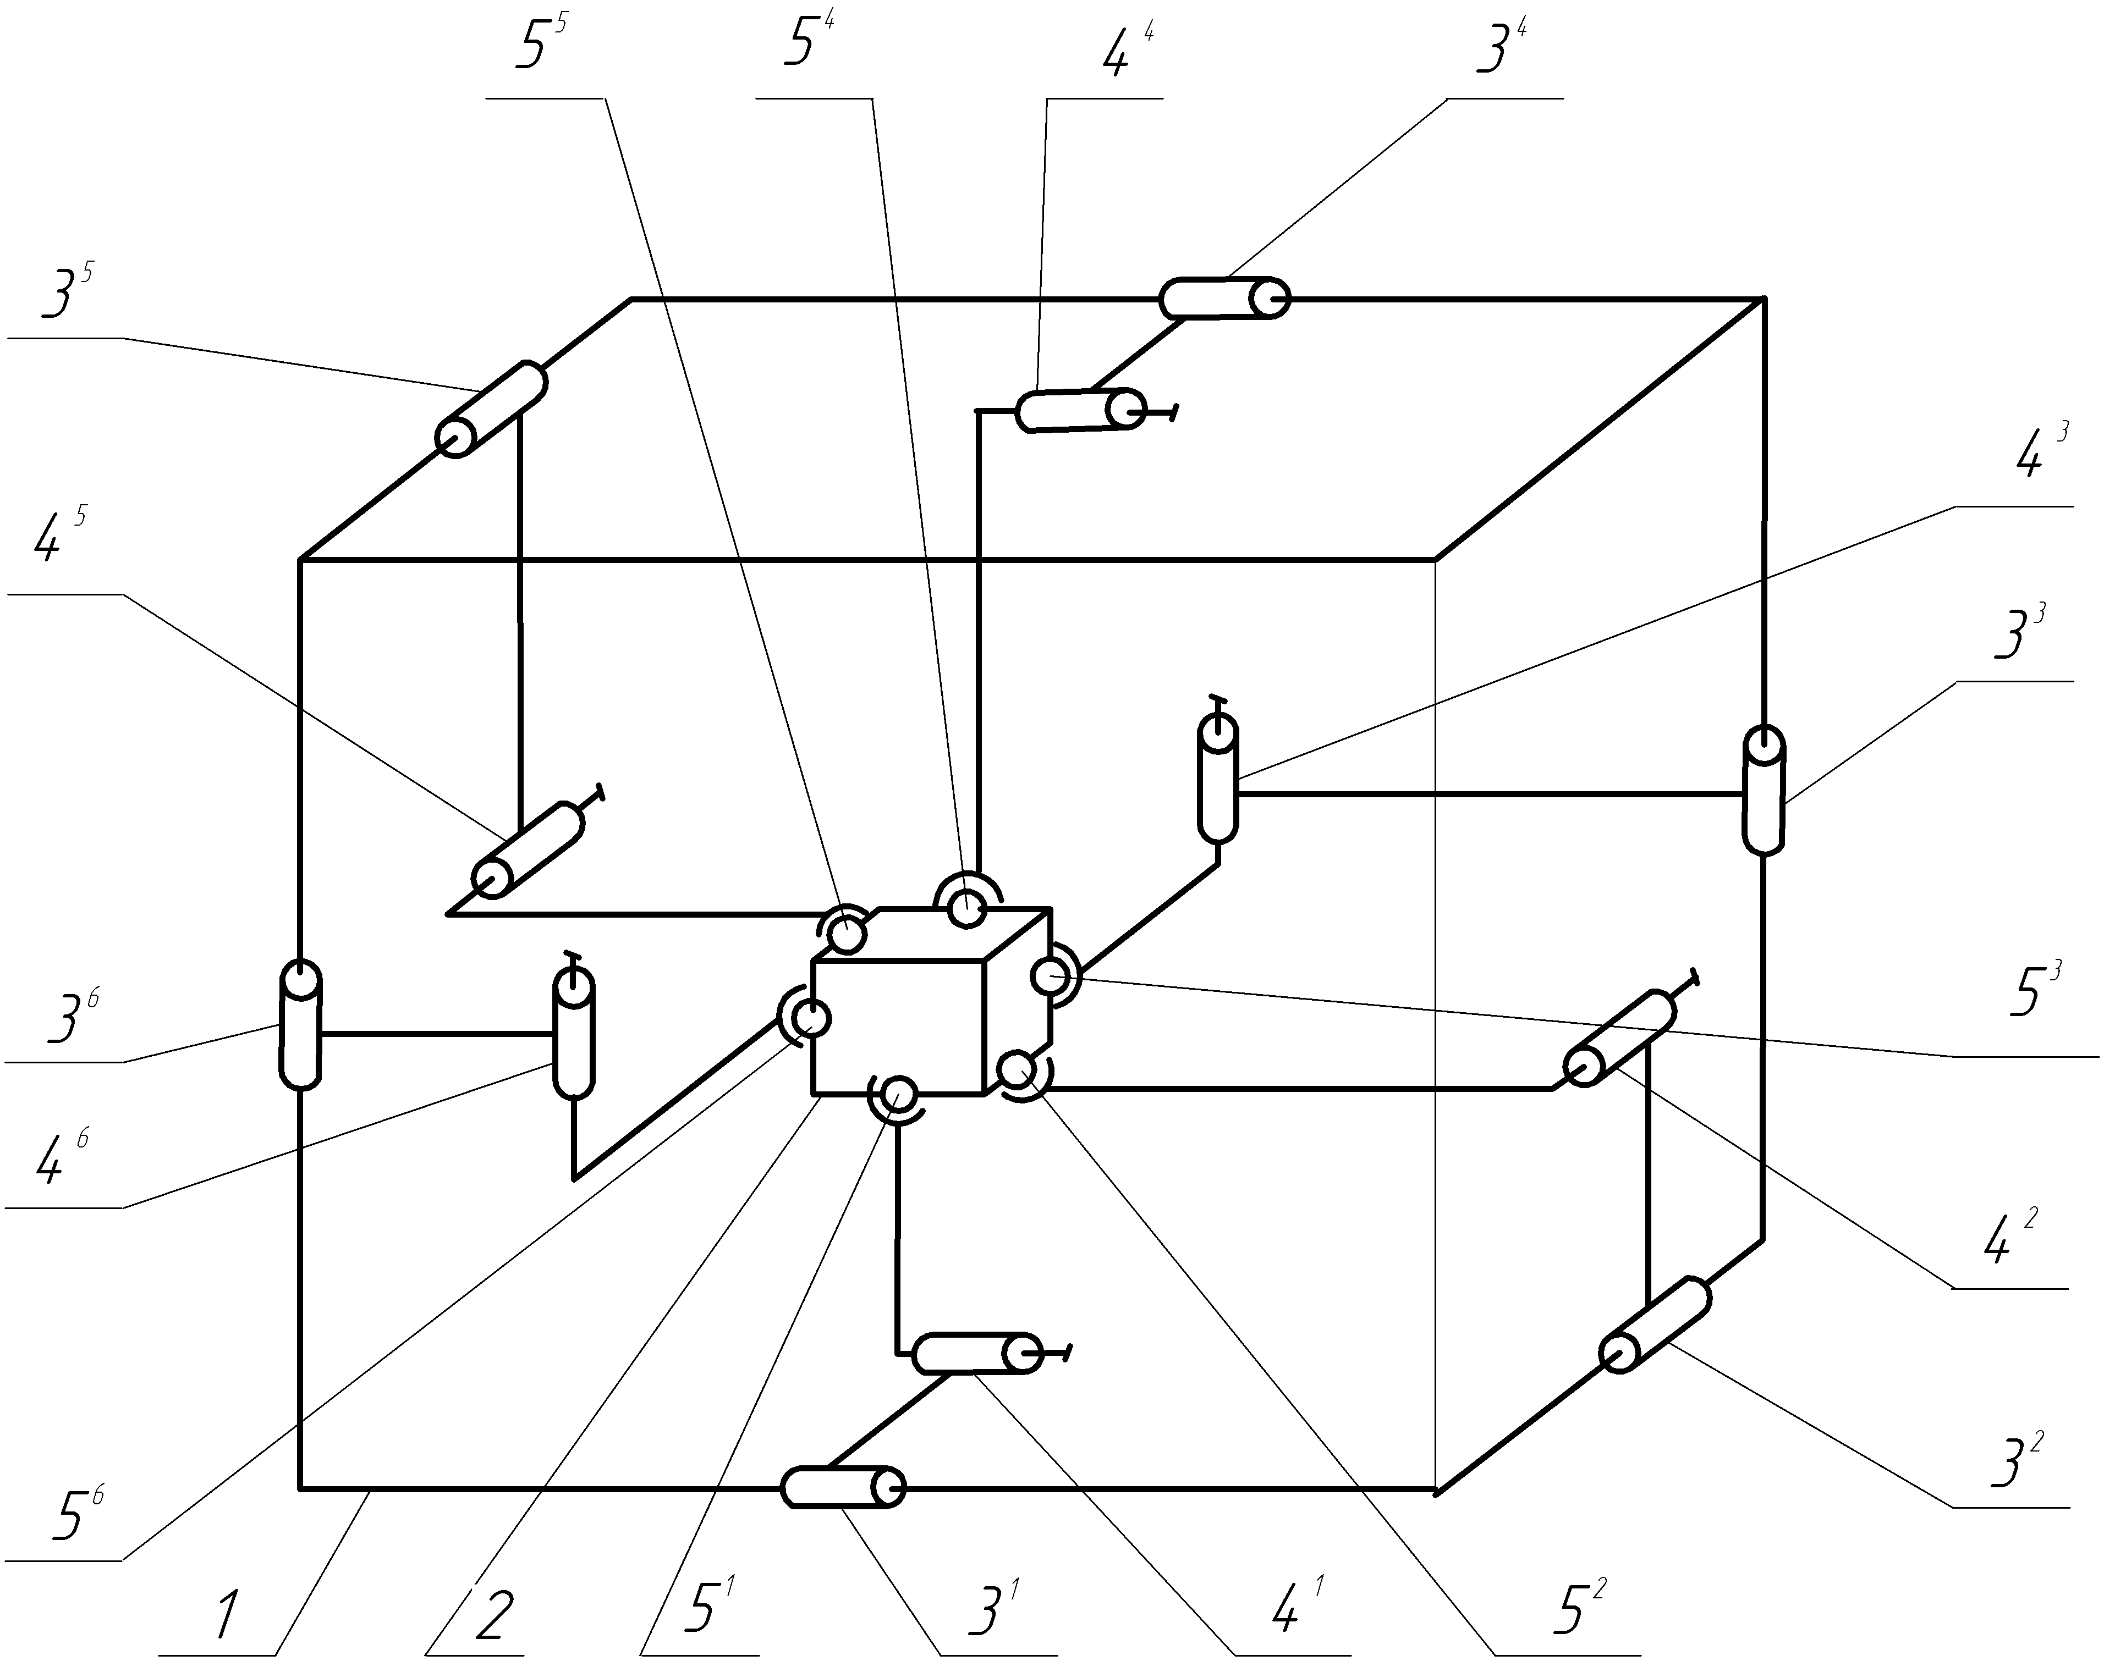**

Рисунок 11 — Пространственный параллельный шестистепенной механизм

Структура механизма описывается следующим образом: помимо описанных выше пунктов, оси входных двухподвижных цилиндрических пар расположены попарно параллельно друг другу. Центры соответствующих сферических пар расположены на параллельных ребрах параллелепипеда рабочего органа, попарно параллельные друг другу входные цилиндрические пары, расположены на диагонально противоположных ребрах основания, а конечные сферические кинематические пары расположены на диагонально противоположных ребрах параллелепипеда выходного звена (рисунок 11).

Механизм работает следующим образом. Выходное звено (2) движется относительно каркаса основания (1) по шести координатам благодаря шести соединительным кинематическим цепям. Каждая из входных двухподвижных цилиндрических кинематических пар, обозначенных на рисунке цифрами $3_{1}, 3_{2}, 3_{3}, 3_{4}, 3_{5}, 3_{6}$, передает движение на вращательные кинематические пары $4_{1}, 4_{2}, 4_{3}, 4_{4}, 4_{5}, 4_{6}$, расположенных параллельно соответствующим им осям входных двухподвижных пар $3_{1}, 3_{2}, 3_{3}, 3_{4}, 3_{5}, 3_{6}$, после чего движение передается на сферические пары $5_{1}, 5_{2}, 5_{3}, 5_{4}, 5_{5}, 5_{6}$, расположенные на выходном звене, выполненным в виде параллелепипеда [11].

В общем случае, длины звеньев не равны. В данной работе рассматривается механизм с равными длинами звеньев $l_{1}$ и $l_{2}$.

Для определения числа степеней свободы пространственного механизма применяется формула Малышева (формула (1)), связывающая количество звеньев и кинематических пар механизма с числом его степеней свободы.

$W=6∙n- \sum_{i=1}^{5}{iP_{i}} ,$ (1)

Где $P_{i}$— число кинематический пар *i*-го класса подвижности.

Чтобы определить количество степеней свободы манипулятора, надо посчитать количество приводов, установленных на манипуляторе, тогда степень свободы будет считаться относительно исполнительного звена манипулятора. То есть, если одно из звеньев механизма является неподвижным (в данном случае — стойка), то общее число степеней свободы цепи уменьшится на 6 и число степеней свободы кинематической цепи относительно неподвижного звена вычисляется по формуле (2) [4]:

$W=6∙\left(n-1\right)- \sum_{i=1}^{5}{iP_{i}}$ (2)

Тогда, согласно структуре описанного манипулятора, число его степеней свободы будет вычисляться по формуле (3):

$$W=6∙\left(n-1\right)-5∙p_{5}-4∙p_{4}-3∙p_{3}=$$

$=6 ∙\left(14-1\right)-5∙6-4∙6-3∙6=6$, (3)

где *n* — число звеньев; *p*5 — число одноподвижных пар; *p*4 — число двухподвижных пар, *p*3 — число трехподвижных пар.

Для оценки эффективности описанной модели необходимо формализовать задачу и с помощью оптимизационного метода найти рабочую зону механизма.

Максимальная рабочая зона для симметричной конструкции описывается целевой функцией вида $f(q, y, c)$, со следующими параметрами проектирования:

1. переменные проектирования — обобщенные координаты (координаты актуаторов), то есть поступательные перемещения кинематических пар $3^{1},$ $3^{2},$ $3^{3}, 3^{4},$ $3^{5},$ $3^{6}$

$q= \left[\begin{aligned}q_{1} \\ q_{2} \\ \begin{aligned}q_{3} \\ q_{4} \\ q_{5} \\ q_{6}\end{aligned}\end{aligned}\right]$;

1. переменные состояния (координаты перемещения исполнительного органа)

$y= \left[\begin{aligned}y_{1} \\ y_{2} \\ \begin{aligned}y_{3} \\ y_{4} \\ y_{5} \\ y_{6}\end{aligned}\end{aligned}\right], y_{i}=\left\{\begin{aligned}y_{1}=x \\ y_{2}=y \\ y_{3}=z \\ y_{4}= α \\ y_{5}= β \\ y_{6}= γ\end{aligned}\right.$;

1. постоянные параметры:

$c= \left[\begin{aligned}L \\ a \\ b \\ c\end{aligned}\right]$,

где $L$— длина ребра большого куба, $a, b, c$— длины ребер параллелепипеда исполнительного органа.

Поставленная задача нахождения рабочей зоны модели характеризуется наличием набора ограничений, накладываемых на параметры проектирования. Ограничения описаны следующими пунктами:

1. ограничения на обобщенные координаты: $q_{i}^{min}≤ q≤ q_{i}^{max}$;
2. ограничения на переменные состояния: $y_{i}^{min}≤ y_{i}≤ y_{i}^{max}$;

### 1.7.1 Вывод уравнений связи

Вращение в трехмерном пространстве может быть представлено как композиция поворотов вокруг трех ортогональных осей. Этой композиции соответствует матрица, равная произведению соответствующих трех матриц поворота.

В данной работе выбрана система углов Эйлера (рисунок 12), составляющая так называемые углы крена, тангажа и рыскания, то есть углы поворота, соответствующие трём углам Эйлера, которые задают ориентацию объекта относительно нормальной системы координат.

Матрицы вращения вокруг осей декартовой системы координат в трёхмерном пространстве определяются как в формулах (4 — 6):

1. Поворот вокруг оси OX на угол $α$ (рысканье)

|  |  |
| --- | --- |
| $$R_{x}= \left(\begin{matrix}1 & 0 & 0 \\ 0 & cos⁡(α) & -sin⁡(α) \\ 0 & sin⁡(α) & cos⁡(α)\end{matrix}\right)$$ | (4) |

1. Поворот вокруг оси OY на угол $β$ (тангаж)

|  |  |
| --- | --- |
| $$R_{y}= \left(\begin{matrix}cos⁡(β) & 0 & sin⁡(β) \\ 0 & 1 & 0 \\ -sin⁡(β) & 0 & \cos\left(β\right)\end{matrix}\right)$$ | (4) |
|  |  |

1. Поворот вокруг оси OZ на угол $γ$ (крен)

|  |  |
| --- | --- |
| $$R_{z}= \left(\begin{matrix}cos⁡(γ) & -sin⁡(γ) & 0 \\ sin⁡(γ) & cos⁡(γ) & 0 \\ 0 & 0 & 1\end{matrix}\right)$$ | (6) |

Переход от нормальной к связанной системе координат выражен матрицей поворота, полученной путем перемножения матриц $R_{z}$, $R_{y}$, $R_{x}$. Матрица поворота приведена в приложении А.



Рисунок 12 — Система углов Эйлера

Координаты точек $5_{1}, 5_{2}, 5_{3}, 5_{4}, 5_{5}, 5_{6}$, соответствующих положениям сферических пар в пространстве приведены в формуле (4).

|  |  |
| --- | --- |
| $$A_{1}= \left({0 \atop \begin{aligned}b \\ -c\end{aligned}}\right); A_{2}= \left({0 \atop \begin{aligned}-b \\ c\end{aligned}}\right);$$ $$A_{3}= \left({a \atop \begin{aligned}0 \\ -c\end{aligned}}\right); A_{4}= \left({-a \atop \begin{aligned}0 \\ c\end{aligned}}\right);$$ $$A_{5}= \left({a \atop \begin{aligned}-b \\ 0\end{aligned}}\right); A_{6}= \left({-a \atop \begin{aligned}b \\ 0\end{aligned}}\right);$$ | (4) |

Уравнения, описывающие положения рабочего органа могут быть представлены в виде следующих соотношений (формула (5)).

|  |  |
| --- | --- |
| $$F_{1}= q_{1}- {\left({1 \atop \begin{aligned}0 \\ 0\end{aligned}}\right)}^{T}\left(\left({x_{0} \atop \begin{aligned}y_{0} \\ z_{0}\end{aligned}}\right)+R \left(\begin{aligned}{x_{A_{1}} \atop y_{A_{1}}} \\ z_{A_{1}}\end{aligned}\right)\right)$$ $$F_{2}= q_{2}- {\left({1 \atop \begin{aligned}0 \\ 0\end{aligned}}\right)}^{T}\left(\left({x_{0} \atop \begin{aligned}y_{0} \\ z_{0}\end{aligned}}\right)+R \left(\begin{aligned}{x_{A_{2}} \atop y_{A_{2}}} \\ z_{A_{2}}\end{aligned}\right)\right)$$ $$F_{3}= q_{3}- {\left({0 \atop \begin{aligned}1 \\ 0\end{aligned}}\right)}^{T}\left(\left({x_{0} \atop \begin{aligned}y_{0} \\ z_{0}\end{aligned}}\right)+R \left(\begin{aligned}{x_{A_{3}} \atop y_{A_{3}}} \\ z_{A_{3}}\end{aligned}\right)\right)$$ $$F_{4}= q_{4}- {\left({0 \atop \begin{aligned}1 \\ 0\end{aligned}}\right)}^{T}\left(\left({x_{0} \atop \begin{aligned}y_{0} \\ z_{0}\end{aligned}}\right)+R \left(\begin{aligned}{x_{A_{4}} \atop y_{A_{4}}} \\ z_{A_{4}}\end{aligned}\right)\right)$$ $$F_{5}= q_{5}- {\left({0 \atop \begin{aligned}0 \\ 1\end{aligned}}\right)}^{T}\left(\left({x_{0} \atop \begin{aligned}y_{0} \\ z_{0}\end{aligned}}\right)+R \left(\begin{aligned}{x_{A_{5}} \atop y_{A_{5}}} \\ z_{A_{5}}\end{aligned}\right)\right)$$ $$F_{6}= q_{6}- {\left({0 \atop \begin{aligned}0 \\ 1\end{aligned}}\right)}^{T}\left(\left({x_{0} \atop \begin{aligned}y_{0} \\ z_{0}\end{aligned}}\right)+R \left(\begin{aligned}{x_{A_{6}} \atop y_{A_{6}}} \\ z_{A_{6}}\end{aligned}\right)\right)$$ | (5) |

Если раскрыть скобки, выполнить арифметические операции и подставить конкретные значения, определенные выше, получим систему нелинейных уравнений, описанных в формуле (6).

|  |  |
| --- | --- |
| $$F_{1}= q_{1}-(x_{0}+b\left(\cos\left(γ\right)\sin\left(β\right)\sin\left(α\right)- \sin\left(γ\right)\cos\left(α\right)\right)- c(sin\left(γ\right)\sin\left(α\right)+\cos\left(γ\right)\cos\left(α\right)\sin\left(β\right)))$$ $$F_{2}= q_{2}-(x_{0}-b\left(\cos\left(γ\right)\sin\left(β\right)\sin\left(α\right)- \sin\left(γ\right)\cos\left(α\right)\right) +c(sin\left(γ\right)\sin\left(α\right)+\cos\left(γ\right)\cos\left(α\right)\sin\left(β\right))$$ $$F_{3}= q_{3}-\left(y_{0}+a(sin\left(γ\right)\cos\left(β\right)\right)-c(\sin\left(γ\right)\cos\left(α\right)\sin\left(β\right) \\ - \cos\left(γ\right)\sin\left(α\right)))$$ $$F_{4}= q_{4}-\left(y_{0}-a(sin\left(γ\right)\cos\left(β\right)\right) + c(\sin\left(γ\right)\cos\left(α\right)\sin\left(β\right) \\ - \cos\left(γ\right)\sin\left(α\right)))$$ $$F_{5}= q_{5}-(z_{0}+a\left(-\sin\left(β\right)\right) -b(cos⁡(β)sin\left(α\right)))$$ $$F_{6}= q_{6}-(z_{0}-a\left(-\sin\left(β\right)\right) + b(cos⁡(β)sin\left(α\right))$$ | (6) |

Итак, была определена система уравнений, описывающих связи между подвижной и неподвижной системами, то есть между положением рабочего органа и неподвижным звеном. Задача заключается в нахождении рабочей зоны описанного манипулятора оптимизационным методом. Далее необходимо определить конкретные методы решения поставленной задачи.

## 1.8 Алгоритм нахождения рабочей зоны

Для определения рабочей зоны манипулятора необходимо произвести следующие действия. Используя оптимизационный алгоритм, производится перебор обобщенных координат $q$, и решается система нелинейных алгебраических уравнений, определяющих положение рабочего органа, что позволяет найти максимальный объем рабочей зоны манипулятора.

В качестве оптимизационного алгоритма нахождения рабочей зоны был выбран генетический алгоритм, который относится к классу популяционных алгоритмов. Данный алгоритм на каждом шаге рассматривает некоторый набор точек в пространстве, а не перебирает по одной точке на каждом шаге итерации, как характерно для траекторных алгоритмов. Учитывая этот факт, генетический алгоритм является наиболее подходящим для решения поставленной задачи, так как требуется исследование большого набора точек одновременно.

Более того, генетический алгоритм, как говорилось ранее, использует одновременно вероятностный и детерминированный подход, что позволяет более эффективно находить решение в сравнении с методами, использующими данные подходы по отдельности [18]. Генетические алгоритмы часто используются, когда математическая модель решаемой задачи сложна и традиционные методы оптимизации (например методы типа Нелдера-Мида и др.) менее эффективны [19].

## 1.9 Генетический алгоритм

Эволюция в природе дала мощный толчок для развития эволюционных алгоритмов при использовании в компьютерных технологиях. Эволюционный процесс основан на механизме развития и приспособленности организмов к внешней среде.

Генетический алгоритм получил свою основную идею при исследовании природных (биологических) процессов. Основным назначением генетического алгоритма является получение оптимального решения задачи с применением основных эволюционных подходов: селекции, кроссинговера и мутации генов.

Существует два основных типа кодирования особей для генетического алгоритма: бинарный и вещественный. При бинарном способе кодирования гены представляются в виде битовых строк. При этом возникает необходимость в кодировании и декодировании чисел. При вещественном кодировании генами являются вещественные числа переменных и соответственно не требуется производить операции кодирования и декодирования, значительно увеличивающие время работы алгоритма. Также при вещественном способе кодирования функцией фитнесса в большинстве случаев является сама целевая функция. Вещественное кодирование также удобно, так как является более адекватным для данной постановки задачи оптимизации [16].

Таким образом, учитывая ряд преимуществ вещественного типа кодирования для генетического алгоритма, в работе было решено использовать именно этот метод.

Общая идея вещественного генетического алгоритма представлена следующими пунктами:

1. Формируется начальная популяция случайных особей;
2. Выполняется операция отбора (селекции), то есть случайным образом выбираются особи, которые являются родительскими в операции скрещивания. Родитель не обязан принимать участие в размножении, но при этом родитель имеет возможность участвовать более чем в одном скрещивании. Пара родителей должна порождать два новых потомка;
3. Выполняется операция скрещивания или кроссинговера. При этом происходит формирование потомков в некоторой окрестности родительских особей;
4. Выполняется оператор мутации. При этом один ген заменяется на другой ген-потомок, полученный путем небольшого изменения родительского гена;
5. Чтобы сформировать новую лучшую популяцию, необходимо соблюдать заданный размер популяции, для чего либо повторять операции мутации и скрещивания, если особей недостаточно, либо уничтожать худшие особи, то есть особи, соответствующие худшим значениям фитнесс-функции (наименьшие либо наибольшие значения в зависимости от постановки задачи);
6. Перечисленные выше операторы (кроссинговер, мутация, селекция) — это генетические операторы.
7. Для остановки цикла генетического алгоритма необходимо выполнение какого-либо из условий:
   1. Если было сформировано определённое перед началом алгоритма количество эпох;
   2. Если время работы алгоритма превысило отведенное;
   3. Если особи перестали изменяться с прежней скоростью, то есть продолжение выполнения генетического алгоритма перестало быть целесообразным [20].

При разработке генетического алгоритма применительно к конкретной задаче разработчику необходимо описать законы эволюции, действующие на особи, причем таким образом, чтобы алгоритм показал быстрый и точный результат.

Таким образом, помимо правильного выбора способа кодирования, операции кроссинговера и мутации необходим выбрать и фитнесс-функцию.

Чтобы генетический алгоритм показывал эффективное и достоверное решение, необходимо составить максимально подходящую для конкретной задачи функцию приспособленности.

В поставленной в данной работе задаче не существует очевидного и четкого варианта составления фитнесс-функции, так как задача требует решения в координатах, отличных от обобщенных координат, относительно которых выполняется реализуемый генетический алгоритм.

В качестве функции приспособленности сначала была составлена функция, описанная в формуле (7).

|  |  |
| --- | --- |
| $$V= \sum_{i=1}^{n}{ {(y- y_{i})}^{2}} →max$$ | (7) |

где $y$— вектор $\left(x, y, z\right)$, полученный при решении СНАУ для заданного набора $q$, а $y_{i}$— вектора, соответствующие остальным векторам обобщенных координат $q$ из текущей популяции.

В ходе тестирования выбранная функция показала свою несостоятельность, так как генетический алгоритм “растягивал” допустимые решения вдоль одной линии, тем самым отбрасывая множество подходящих точек. То есть фитнесс-функция находила наиболее удаленные точки, но не по всему допустимому пространству. Пример результата выполнения генетического алгоритма при использовании первого варианта фитнесс-функции представлен на рисунке 13.

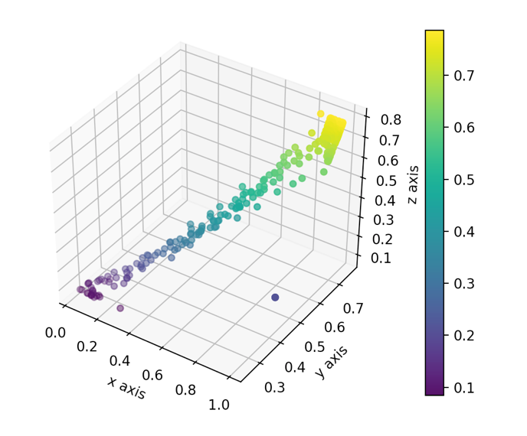

Рисунок 13 — Результат работы программы при использовании некорректной фитнесс-функции

В связи с этим был реализован другой вариант фитнесс-функции, основанный на вычислении центра масс всех точек из популяции. Функция описывается соотношениями, представленными в формуле (8).

|  |  |
| --- | --- |
| $$V={(y- y_{c})}^{2} →max$$ $$y_{c}=\frac{1}{n}\sum_{i=1}^{n}{y_{i}}$$ | (8) |

где $y$— вектор $\left(x, y, z\right)$, полученный при решении СНАУ для заданного набора $q$, а $y_{c}$— вектор, соответствующий центру тяжести точек текущей популяции. Данная функция показала удачные результаты, которые будут описаны в разделе практической реализации программы.

Рассмотрим теперь реализованный в работе алгоритм более подробно.

1. Формирование начальной популяции
   1. Сначала необходимо задать $n$— число переменных, номер текущей популяции $t=0$, число популяций $N_{p}$, участвующих в эволюционном процессе, количество особей в популяции $M_{p}$ и номер текущей итерации $k=0$;
   2. Выбирается любая точка $x^{0}$ из области определения, которая будет являться хромосомой, дающей начало для формирования исходной популяции. Для того, чтобы сформировать популяцию, необходимо составить $M_{p}$ раз последовательности длиной $n$, составленных из точек, равномерно распределенных на отрезке $[α_{i}, β_{i}]$, $i=0,…, n$, где $α_{i}, β_{i}$— начало и конец отрезка области допустимых значений для каждой из переменных. В итоге формируется $M_{p}$ векторов ${ x}^{k} = \left(x_{1}^{k}, …, x_{n}^{k}\right), k = 1, …, M_{p}$, соответствующих кодированию каждой из особей начальной популяции;
   3. Вычислить значение функции нахождения центра масс сформированных точек в пространстве;
   4. Далее необходимо вычислить значение фитнесс-функции для каждой отдельной особи с учетом вычисленного ранее центра масс, то есть $F_{k}=F\left(x^{k}\right), k=1,…, M_{p}$;
2. Операция отбора
   1. Если размер популяции превышает заданный допустимый размер, производится операция селекции, то есть выбирается некоторое число $N$ лучших особей (то есть особей, с наилучшим значением фитнесс-функции);
3. Операция кроссинговера
   1. Задается число $P_{c}$ из интервала $(0, 1]$, соответствующее вероятности произведения операции кроссинговера над особью;
   2. Вычисляется число особей $P_{c}∙ M_{p}$, которые примут участие в операции размножения;
   3. В цикле от 1 до $P_{c}∙ M_{p}$ выбирается случайное число $r∈[0, 1]$, которое сравнивается с вероятностью кроссинговера $P_{c}$, и если $r< P_{c}$, то особь $x^{i}$ становится родительской;
   4. Происходит формирование списка из пар родителей $\left(x^{i}, x^{j}\right), i ≠j$;

Для каждой пары родителей выбирается случайное число $c∈(0, 1)$ и

порождаются потомки от текущих родителей следующим образом:

* 1. Выполняется проверка полученных потомков на принадлежность области определения. Если потомки не удовлетворяют наложенным требованиям, то операция порождения потомков повторяется пока не будут выполнены ограничения. Если оба потомка соответствуют требованиям, то они заменяют своих родителей;

1. Операция мутации
   1. Аналогично операции кроссинговера выбирается число $P_{m}$ из интервала $(0, 1]$, соответствующее вероятности произведения операции мутации над особью;
   2. Вычисляется число особей $P_{m}∙ M_{p}$, которые примут участие в операции мутации;
   3. В цикле от 1 до $P_{m}∙ M_{p}$ выбирается случайное число $r∈[0, 1]$, которое сравнивается с вероятностью мутации $P_{m}$, и если $r< P_{m}$, то особь $x^{i}$ становится родительской для произведения операции мутации;
   4. Выполняется операция полной неравномерной мутации, то есть каждый ген текущей хромосомы подвергается операции неравномерной мутации. Для этого значение гена хромосомы увеличивается или уменьшается на некоторое небольшое отклонение;
   5. Полученные потомки проверяются на принадлежность области определения и в случае несоответствия, пересчитываются согласно пункту d. Если же потомок удовлетворяет условиям, то он заменяет родительскую особь;
2. Операция формирования новой популяции
   1. Полученные на предыдущих шагах особи заменяют в текущей популяции экземпляры, соответствующие наихудшим значениям функции фитнесса;
   2. Если сформированная популяция по размеру меньше заданной изначально, то в цикле повторяются операции 3 — 4, иначе переход на шаг 6;
3. Проверка условий окончания алгоритма
   1. Если не достигнуто число эпох, то выполняется переход на шаг 2;
   2. Если же число эпох достигнуто, то полученная популяция и будет являться наиболее приближенными к лучшему ответу точками.

На рисунке 14 алгоритм описан в виде блок-схемы.

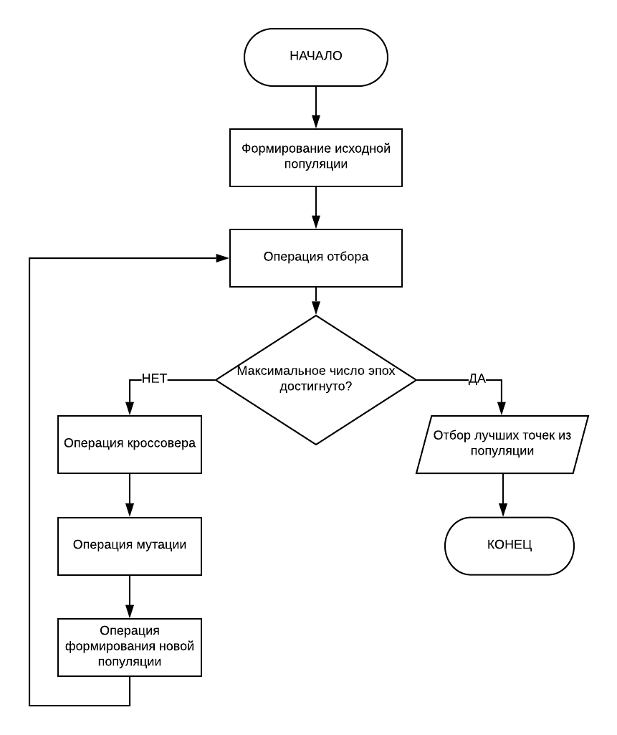

Рисунок 14 — Блок-схема генетического алгоритма

## 1.10 Алгоритм Ньютона

Для решения составленной системы нелинейных трансцендентных уравнений был выбран метод Ньютона. Данный метод имеет гораздо более высокую сходимость, чем метод простой итерации [21].

В общем случае метод Ньютона применяется при решении систем, представленных в формуле (9).

|  |  |
| --- | --- |
| $\left\{\begin{aligned}F_{1}=F\left(x_{1}, …, x_{n}\right)=0 \\ F_{2}=F\left(x_{1}, …, x_{n}\right)=0 \\ … \\ F_{n}=F\left(x_{1}, …, x_{n}\right)=0\end{aligned}\right.$ | (9) |

Данный метод заключается в разложении функций системы в ряд Тейлора, в котором сохраняются только члены до второй производной. Таким образом, вместо решения системы нелинейных уравнений, решается ряд систем линейных уравнений.

Алгоритм решения систем нелинейных уравнений методом Ньютона:

1. Задаются начальные параметры: $n$— число уравнений, $k_{max}$— максимальное число итераций, $ε$— точность решения;
2. Принимается $k=0$, выбирается начальное приближение $X^{0}=(x_{1}^{0}, …, x_{n}^{0})$ из области определения. Применительно к поставленной задаче начальным приближением был выбран нулевой вектор;
3. Вычисляется матрица Якоби для системы уравнений;
4. Решается система линейных уравнений относительно $Δx^{k}$ одним из известных методов. В данной работе был реализован метод Гаусса;
5. Вычисляется новое приближение ${ x}^{k+1}= Δx^{k}+ x^{k}$, $k=k+1;$
6. Выполняется проверка условия окончания алгоритма: $\max\left|Δx_{i}^{k}\right|≤ ε, i=1, …, n$. Если условие выполняется, то процесс вычисления заканчивается и за приближенное решение принимается $X^{k}=(x_{1}^{k}, …, x_{n}^{k})$, иначе необходимо перейти на шаг 2, и за начальное приближение принять $X^{k+1}$ [22].

На рисунке 15 алгоритм Ньютона описан в виде блок-схемы.

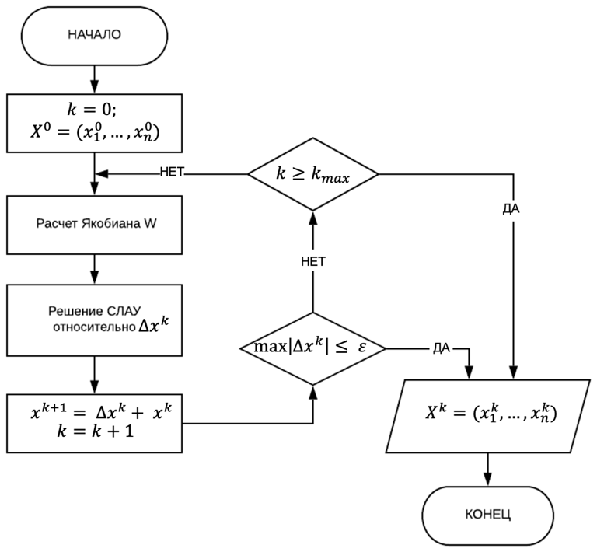

Рисунок 15 — Блок-схема метода Ньютона

Для составления матрицы Якоби были найдены частные производные каждого уравнения по всем переменным (формула (10)).

|  |  |
| --- | --- |
| $$\frac{∂F_{1}}{∂x}= -1; \frac{∂F_{1}}{∂y}= 0; \frac{∂F_{1}}{∂z}= 0$$ $$\frac{∂F_{1}}{∂α}= -b\left(\cos\left(γ\right)sin\left(β\right)\cos\left(α\right)+ \sin\left(γ\right)\sin\left(α\right)\right) \\ +c(\sin\left(γ\right)\cos\left(α\right) -\cos\left(γ\right)sin\left(β\right)\sin\left(α\right))$$ $$\frac{∂F_{1}}{∂β}= -b\left(\cos\left(γ\right)cos\left(β\right)\sin\left(α\right)\right) \\ +c(\cos\left(γ\right)cos\left(β\right)\cos\left(α\right))$$ $$\frac{∂F_{1}}{∂γ}= b\left(\sin\left(γ\right)sin\left(β\right)\sin\left(α\right)+ \cos\left(γ\right)\cos\left(α\right)\right) \\ +c(\cos\left(γ\right)\sin\left(α\right) -\sin\left(γ\right)sin\left(β\right)\cos\left(α\right))$$ $$\frac{∂F_{2}}{∂x}= -1; \frac{∂F_{2}}{∂y}= 0; \frac{∂F_{2}}{∂z}= 0$$ $$\frac{∂F_{2}}{∂α}= b\left(\cos\left(γ\right)sin\left(β\right)\cos\left(α\right)+ \sin\left(γ\right)\sin\left(α\right)\right) \\ -c(\sin\left(γ\right)\cos\left(α\right) -\cos\left(γ\right)sin\left(β\right)\sin\left(α\right))$$ $$\frac{∂F_{2}}{∂β}= b\left(\cos\left(γ\right)cos\left(β\right)\sin\left(α\right)\right) \\ -c(\cos\left(γ\right)cos\left(β\right)\cos\left(α\right))$$ $$\frac{∂F_{2}}{∂γ}= -b\left(\sin\left(γ\right)sin\left(β\right)\sin\left(α\right)+ \cos\left(γ\right)\cos\left(α\right)\right) \\ -c(\cos\left(γ\right)\sin\left(α\right) -\sin\left(γ\right)sin\left(β\right)\cos\left(α\right))$$ $$\frac{∂F_{3}}{∂x}= 0; \frac{∂F_{3}}{∂y}= -1; \frac{∂F_{3}}{∂z}= 0$$ $$\frac{∂F_{3}}{∂α}= -c\left(\sin\left(γ\right)sin\left(β\right)\sin\left(α\right)+ \cos\left(γ\right)\cos\left(α\right)\right)$$ $$\frac{∂F_{3}}{∂β}= a\left(\sin\left(γ\right)sin\left(β\right)\right)+c(\sin\left(γ\right)cos\left(β\right)\cos\left(α\right))$$ $$\frac{∂F_{3}}{∂γ}= -a\left(\cos\left(γ\right)cos\left(β\right)\right)+c(\sin\left(γ\right)sin\left(α\right) \\ +\cos\left(γ\right)sin\left(β\right)\cos\left(α\right))$$ $$\frac{∂F_{4}}{∂x}= 0; \frac{∂F_{4}}{∂y}= -1;\frac{∂F_{4}}{∂z}= 0$$ $$\frac{∂F_{4}}{∂α}= c\left(\sin\left(γ\right)sin\left(β\right)\sin\left(α\right)+ \cos\left(γ\right)\cos\left(α\right)\right)$$ $$\frac{∂F_{4}}{∂β}= -a\left(\sin\left(γ\right)sin\left(β\right)\right)-c(\sin\left(γ\right)cos\left(β\right)\cos\left(α\right))$$ $$\frac{∂F_{4}}{∂γ}= a\left(\cos\left(γ\right)cos\left(β\right)\right)-c(\sin\left(γ\right)sin\left(α\right) \\ +\cos\left(γ\right)sin\left(β\right)\cos\left(α\right))$$ $$\frac{∂F_{5}}{∂x}= 0; \frac{∂F_{5}}{∂y}= 0; \frac{∂F_{5}}{∂z}= -1$$ $$\frac{∂F_{5}}{∂α}= b\left(\cos\left(β\right)\cos\left(α\right)\right)$$ $$\frac{∂F_{5}}{∂β}= a\left(cos(β)\right)-b(\sin\left(β\right)\sin\left(α\right))$$ $$\frac{∂F_{5}}{∂γ}= 0$$ $$\frac{∂F_{6}}{∂x}= 0; \frac{∂F_{6}}{∂y}= 0; \frac{∂F_{6}}{∂z}= -1$$ $$\frac{∂F_{6}}{∂α}= -b\left(\cos\left(β\right)\cos\left(α\right)\right)$$ $$\frac{∂F_{6}}{∂β}= -a\left(\cos\left(β\right)\right)+b(\sin\left(β\right)\sin\left(α\right))$$ $$\frac{∂F_{6}}{∂γ}= 0$$ | (10) |

## 1.11 Метод Гаусса

Для решения систем нелинейных уравнений методом Ньютона, необходимо воспользоваться вспомогательным методом для решения систем линейных уравнений. В данной работе был использован метод Гаусса.

Метод Гаусса состоит из двух этапов: прямого и обратного хода. Прямой ход приводит матрицу к верхнетреугольному виду, а обратный выполняет последовательные подстановки (от последнего до первого уравнения) и вычисляет значения всех неизвестных переменных [23].

Есть три основных варианта реализации метода Гаусса: с выбором главного элемента, с частичным выбором главного элемента и без выбора главного элемента.

Простейший вариант — без выбора главного элемента, но данный метод является рабочим только при условии, что ведущие элементы системы не равны нулю. Также возможно накапливание большой вычислительной погрешности, если происходит деление на числа, близкие к нулю [24].

Чтобы избавиться от большой вычислительной погрешности, применяются модификации метода Гаусса. Метод с выбором главного элемента является наиболее точным, но его программная реализация является довольно затруднительной, так как при перестановке столбцов необходимо менять местами компоненты вычисляемого вектора, что увеличивает число операций и время работы программы [25]. В связи с этим в данной работе был реализован метод Гаусса с частичным выбором главного элемента, который гарантирует сравнимость главных элементов на каждом шаге итерации прямого хода [26].

Далее описан алгоритм реализованного метода:

* 1. Задается матрица $A$ размера $n×n$, соответствующая системе линейных уравнений и вектор-столбец решений $b$ размера $n×1$;
  2. Осуществляется проверка размерностей матрицы и столбца;
  3. Реализуется прямой ход: на $k$-том шаге выбирается максимальный по модулю элемент $a_{maxind, k}$ в текущем столбце и назначается ведущим элементом. Если ведущий элемент равен нулю, то $detA=0$— нет решений. Иначе проверяется, является ли элемент $a_{kk}$ ведущим. Если нет, то переставляем строки $A\left[maxind\right], A[k]$, и $b\left[maxind\right], b[k]$;
  4. После перестановки строк, в цикле от $k+1$ до $n$ находится множитель $multiplier=\frac{A\left[row\right]\left[k\right]}{A\left[k\right]\left[k\right]}$, где $row$— текущая строка. После чего каждая строка матрицы преобразуется по формуле $A\left[row\right]\left[k\right]=A\left[row\right]\left[k\right]-multiplier* A\left[k\right]\left[k\right]$ (аналогично преобразуется вектор $b$);
  5. Выполняется обратная подстановка найденных решений [27].

# **Практическая часть**

Данная работа была разделена на несколько этапов, описанных ниже.

1. Исследование механизма и вывод уравнений состояния;
2. Реализация метода Ньютона для решения систем нелинейных алгебраических уравнений и вспомогательного метода Гаусса;
3. Реализация генетического алгоритма для нахождения рабочей зоны манипулятора;
4. Разработка интерфейса программы и визуализация полученного результата;
5. Объединение всех компонентов и тестирование приложения.

## 2.1 Описание программы

Для начала работы понадобится установить:

1. Python версии 3.7.0 или выше;
2. Библиотеку PyQt5.

Чтобы запустить программу на компьютере пользователя необходимо в терминале перейти в директорию, куда предполагается скачать программу, и набрать команду git clone https://github.com/imarie97/VKR.git. После выполнения этой команды, в текущую директорию будет сохранена папка с названием VKR. Далее следует перейти в эту папку и набрать команду python3 MainWindow.py. После вызова этой команды запустится программа.

Программа имеет следующую структуру:

* метод Ньютона — newton.py;
* метод Гаусса — gauss.py;
* генетический алгоритм — genetic\_for\_mass.py;
* визуализация — visualize.py;
* класс Vector — vector.py;
* класс Individual — individual.py;
* интерфейс — MainWindow.py.

Рассмотрим подробнее каждый пункт.

1. В программе реализована структура данных Vector для хранения вектора $(x, y, z, α,β,γ)$, содержащего решение системы нелинейных уравнений. В данном классе также реализованы операции над векторами, такие как сложение, вычитание, деление вектора на число, возведения в квадрат и проверка ограничений;
2. Класс Individual предназначен для хранения координат актуаторов и соответствующее им решение системы;
3. Метод Гаусса включает в себя:
   1. Проверку входных значений (\_validate\_input()), то есть проверку размерностей входной матрицы и вектора;
   2. Прямое исключение переменных (\_elimination());
   3. Обратную подстановку переменных (\_backsub()).
4. Метод Ньютона состоит из следующих функций:
   1. Непосредственно метод newton(q0, a\_p, b\_p, c\_p), с определенным в нем главным циклом итераций;
   2. Метод max\_delta(newvec, oldvec), находящий максимальную разность между переменным нового и старого вектора-решения;
   3. Метод jacobi(v), вычисляющий Якобиан для конкретной точки;
5. Генетический алгоритм, для реализации которого были написаны следующие функции:
   1. Функция ga(limit, alpha1, beta1, alpha2, beta2, alpha3, beta3, crop, epoch, a\_p, b\_p, c\_p, fit = F, selection=selection, n=6), в которой формируется начальная популяция, и выполняется основной цикл алгоритма;
   2. Функция selection(population, cropsize);
   3. Мутация mutation(childs, pmut, fit, center, limit, mutation\_f) и вспомогательная функция mutate\_function(alpha1, beta1, alpha2, beta2, alpha3, beta3);
   4. Кроссинговер crossover(population, pop\_len, pcross, fit, center, limit) и вспомогательная функция cross(ind1, ind2, limit);
   5. Функция вычисления центра масс точек популяции center\_of\_mass(vs);
6. Визуализация visualize(v, name), выполняющая отображение полученных в ходе выполнения программы точек в пространстве и их проекции на три плоскости (рисунок 16);
7. Класс App(), реализующий программный интерфейс, а именно обработку введенных значений, нажатий, вывод ошибок.

Так как описанный в работе механизм является симметричным, то точки «каркаса» рабочей области могут быть отображены относительно плоскостей, параллельных координатным плоскостям, и проходящими через центр координат. Соответственно, отображение точек на координатные плоскости может дать дополнительную информацию о размерах рабочей зоны.

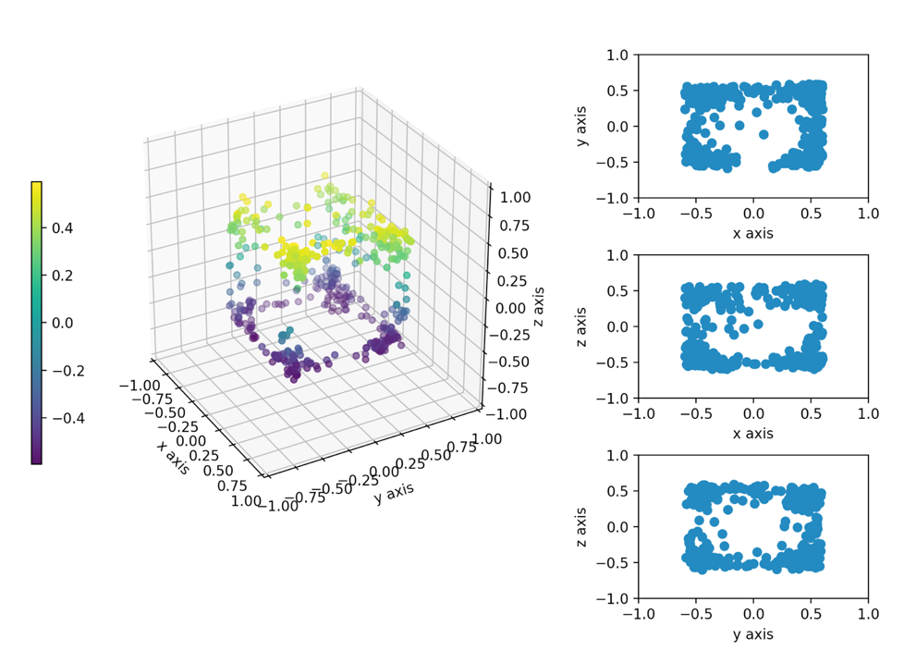

Рисунок 16 — Отображение полученных результатов

## 2.2 Пользовательский интерфейс

Пользовательский интерфейс представлен на рисунке 17. Пользователь имеет возможность задавать два типа ограничений: на параметры механизма и параметры генетического алгоритма. Параметры механизма — углы (в градусах), на которые может поворачиваться выходное звено в каждой из плоскостей в диапазоне $(-α; α)$, длина ребра куба основания и длины ребер параллелепипеда рабочего органа. Параметры генетического алгоритма — количество хромосом и эпох (число популяций).

Каждая из ячеек ввода имеет ограничения: углы должны быть введены в диапазоне от $0^{°}$ до ${30}^{°}$ (значения вне этого диапазона обычно не актуальны для аддитивных технологий), все ячейки, кроме a, b, c должны содержать целые числа. В ячейках a, b, c могут быть введены дробные значения. Если введенный угол не подходит под ограничение, вызывается сообщение об ошибке (рисунок 18,a). Если какое-либо из полей содержит символы, отличные от числовых, выводится сообщение, указывающее на некорректно введенные данные (рисунок 18,б).

Также для пользователя была введена кнопка «Значения по умолчанию», автоматически заполняющая все ячейки начальными значениями.

После нажатия на кнопку «Рассчитать» проводится валидация введенных значений, и, если ошибок не найдено, выполняется вычисление рабочей зоны и отображаются выходные данные.



Рисунок 17 — Программный интерфейс



Рисунок 18 — Предупреждение об ошибке ввода: а) неверные размеры угла; б) неверный тип данных

# **Тестирование**

## 3.1 Тестирование генетического алгоритма

Для генетического алгоритма был проведен ряд тестов, направленных на выявление нескольких характеристик:

* Нахождение правильной фитнесс-функции;
* Определение эффективных значений вероятности мутации и кроссинговера, от которых может сильно зависеть результат;
* Выявление числа популяций и хромосом, при которых программа отобразит наиболее наглядное представление рабочей зоны.

Ранее уже было сказано, что фитнесс-функция была определена в ходе реализации и тестирования генетического алгоритма на начальном этапе разработки.

В ходе тестирования было выявлены оптимальные значения коэффициентов вероятности мутации и кроссинговера.

Если значение $P_{m}$ слишком мало ($P_{m}$ <0.5), то уменьшается вероятность выбора многих генов, которые могут оказаться потенциально полезными. Если же наоборот, значение $P_{m}$ слишком большое ($P_{m}∈$ (0.5,1.0]), то возникают существенные возмущения в решении, то есть каркас рабочей зоны становится не отчетливым. Таким образом, было выявлено, что наилучшее значение вероятности мутации — $0.5$.

Также было выбрано значение вероятности кроссинговера $P_{c}=0.3$. Было выявлено, что при маленьком значении $P_{c}∈$ [0.1,0.3), потенциально достижимые области пространства не достигаются, и точки концентрируются в какой-либо небольшой области (рисунок 18). Если же $P_{c}$ слишком велик (до 1.0), то увеличивается время работы алгоритма, хотя результат его работы не уточняется.

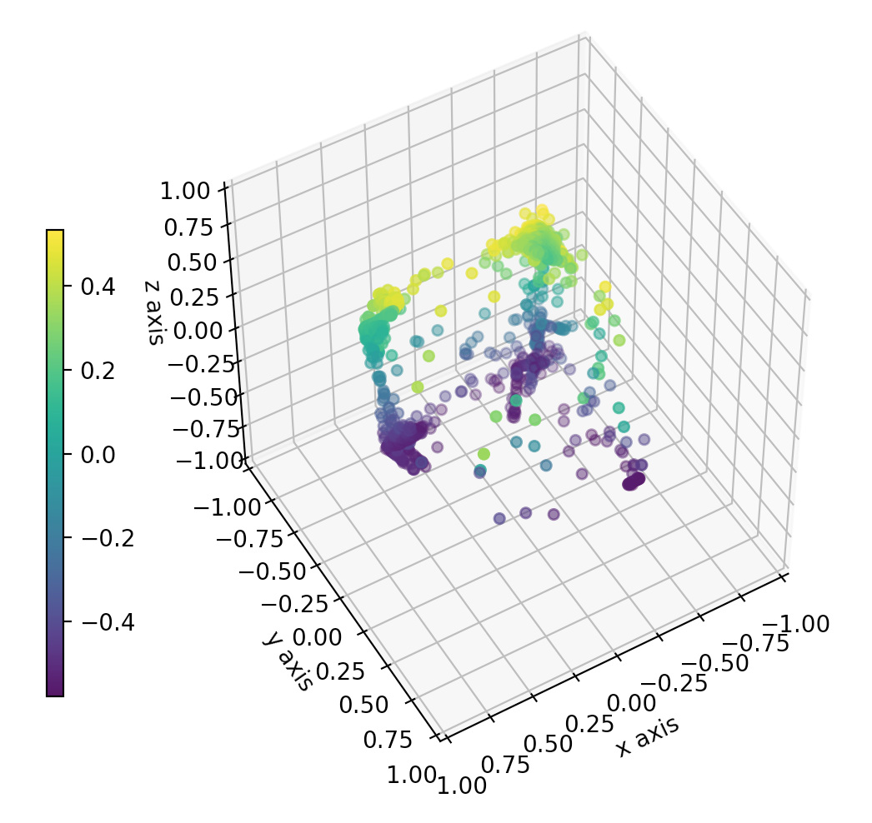

Рисунок 19 — Результат выполнения программы при вероятности кроссинговера равной 0.1

Обычно для эффективной работы генетического алгоритма достаточно 30 — 60 особей, но специфика решаемой задачи предполагает использование большего числа особей, так как каждая из особей (набор обобщенных координат) порождает одно решение системы нелинейных уравнений, то есть точку, которая будет участвовать в формировании рабочей зоны. Таким образом, требуется достаточно большая популяция, чтобы сформировать показательную рабочую зону. Ниже приведены результаты работы алгоритма при заданном количестве эпох 4 и различных размерах популяции. Как видно из полученных графиков, и с учетом времени работы генетического алгоритма (таблица 1) в зависимости от размера популяции, популяции до 2000 особей не дают четкого представления о форме рабочей зоны, а использовать популяцию больше 2000 не целесообразно, так как время работы программы сильно увеличивается, хотя результат заметно не улучшается.

За время работы генетического алгоритма было выбрано среднее значение для 10 тестов. При размере популяции 3000, время работы алгоритма было нестабильным, так как появлялись «выбросы» в виде 392.489 с и 376.023 с., значительно отличающиеся от остальных значений. Таким образом, в таблице приведено значение времени работы алгоритма без учета «выбросов».

Таблица 1. Зависимость времени работы генетического алгоритма от размера популяции

|  |  |  |  |  |  |
| --- | --- | --- | --- | --- | --- |
| Размер популяции, ед. | 100 | 500 | 1000 | 2000 | 3000 |
| Время, с | 1.041 | 9.992 | 30.293 | 107.138 | 275.605 |

## 3.2 Тестирование параметров механизма

В ходе тестирования была выявлена прямая зависимость формы рабочей зоны от размеров выходного звена, описанная в формуле 11.

|  |  |
| --- | --- |
| $$r_{i}= \frac{L-l_{i}}{2}, i=1, 2, 3$$ | (11) |

где $r_{i}$— длина ребра параллелепипеда рабочей зоны, $l_{i}$— длина ребра выходного звена по одной из осей.

Размер и форма рабочей зоны не зависят от углов поворота рабочего органа, так как расположение рабочего органа принято в центре выходного звена. Тем не менее, задание диапазона возможных поворотов выходного звена дает манипулятору дополнительную маневренность, то есть позволяет противолежащим актуаторам двигаться не симметрично.

# **ЗАКЛЮЧЕНИЕ**

В работе описан пространственный механизм с шестью степенями свободы, формализована задача для оптимизации модели пространственного параллельного механизма. Описан популяционный алгоритм, позволяющий оптимизировать задачу с целью нахождения максимальной рабочей зоны манипулятора, алгоритмы Ньютона и Гаусса для решения систем нелинейных алгебраических уравнений [1].

Разработана программа, позволяющая пользователю изменять конструктивные параметры механизма, для которых выполняется поиск максимальной рабочей зоны.

В дальнейшем возможно продолжение исследования приведенного механизма. Например, можно учесть возможность неравной длины звеньев в кинематических парах механизма, и оптимизировать отношения их длин с целью нахождения максимальной рабочей зоны. Также возможно более детальное рассмотрение положения рабочего органа на выходном звене, так как от этого может зависеть форма рабочей зоны. Наконец, важной особенностью параллельных механизмов является сложная система управления, требующая использование искусственного интеллекта [10]. В связи с этим, в дальнейшем возможны исследования в этой области.

# **СПИСОК ИСПОЛЬЗОВАННЫХ ИСТОЧНИКОВ**

1. Ковега М.Н. Разработка оптимизационной модели пространственного параллельного механизма для аддитивных технологий // Инновационное развитие легкой и текстильной промышленности. Часть 2. — М., 2019 — с. 208.
2. Хейло С.В. Разработка научных основ создания манипуляционных механизмов параллельной структуры для робототехнических систем предприятий текстильной и легкой промышленности: дисс. ... докт. технич. наук: 05.02.13 / Хейло Сергей Валерьевич. — Москва, 2014. —292 с.
3. Энциклопедия по машиностроению XXL [Электронный ресурс]. — Режим доступа:https://mash-xxl.info/page/191237165032165249143168025104243054052182081232/
4. Теория механизмов и машин. Под ред. К. В. Фролова. — М.: Высшая школа, 1987. — 496 с.
5. Ермак В. Н. Теория механизмов и машин (краткий курс): учеб. пособие. — Кемерово, 2011. —164 с.
6. Ларюшкин П. А, Епанчинцева Д. С. Уравнения связи и решение обратной задачи о положениях для плоских механизмов параллельной структуры произвольной геометрии.
7. Левитский Н. И. Теория механизмов и машин: учеб. пособие для втузов. — 2-е изд., перераб. и доп. — М.: "Наука", 1990. — 592 с.
8. Ларюшкин П. А, Палочкин С. В. Рабочая зона манипулятора параллельной структуры с тремя степенями свободы // Технология текстильной промышленности. — МГТУ им. Косыгина. — 2012. — с. 92 ­— 96.
9. Merlet J.-P. Parallel Robots. Second Edition. Springer, Dordrecht, 2006. 402 p.
10. Каганов Ю.Т, Хейло С.В., Глазунов В.А. // Параллельные механизмы — новое направление в машиноведении, Сборник научных трудов по материалам II Международной научно-практической конференции, г. Белгород, 31 августа 2014 г., УДК 001, ББК 72, Т 33, с: 52—56.
11. Хейло С.В, Глазунов В.А., Гарин О.А. Патент на полезную модель №176040. Пространственный механизм с шестью степенями свободы. бюл. №36. 27.12.2017.
12. Seward N., Bonev, I.A., "A new 6-DOF parallel robot with simple kinematic model," IEEE International Conference on Robotics and Automation (ICRA), Hong-Kong, China, 2, May 31 — June 7, 2014, p. 4061-4066. Piscataway, N. J., USA: IEEE.
13. Гареева Г.А., Григорьва Д.Р., Ключко А.Д. Аддитивные технологии и эффективность их использования в производстве / Международный научный журнал «Символ науки» № 1-2. — 2018. — С. 27—29.
14. Глазунов В.А, Алешин А.К, Ковалева Н.Л, Скворцов С.А, Рашоян Г.В. Перспективы развития механизмов параллельной структуры // Станкоинструмент. — 2016. — Вып. 3. — с. 86 — 88.
15. Институт машиноведения им. А.А.Благонравова РАН (ИМАШ РАН)» —диссертация Антонова А. В. «Разработка механизмов параллельной структуры с двигателями, установленными на основании вне рабочей зоны».
16. Карпенко А.П. Современные алгоритмы поисковой оптимизации. Алгоритмы, вдохновленные природой: учебное пособие / Карпенко А.П. — Москва: Издательство МГТУ им. Н. Э. Баумана, 2014. — 446, [2] с.: ил.
17. Пащенко В.Н. Построение рабочей зоны шестистепенного манипулятора параллельной структуры на базе кривошипно-шатунного механизма // Интернет-журнал «НАУКОВЕДЕНИЕ». Том 8. — 2016. — 14 с.
18. Корнеев В.В., Гареев А.Ф., Васютин С.В., Райх В.В. Базы данных. Интеллектуальная обработка информации — М.: Издво Нолидж, 2001. — 496 с.
19. Еремеев А. В. Разработка и анализ генетических и гибридных алгоритмов для решения задач дискретной оптимизации: дисс. ... канд. физ.-мат. наук. — Омск, 2000.
20. Пантелеев А.В., Метлицкая Д.В. Применение генетических алгоритмов с бинарным и вещественным кодированием к задаче поиска условного экстремума функций // Теоретические вопросы вычислительной техники и программного обеспечения: межвуз. сб. научных трудов. — МИРЭА. — 2010. — с. 156 — 165.
21. Копнина В.И. Численные методы линейной и нелинейной алгебры / Копнина В.И., Вельмисова А.И.: Методическое руководство к практическим работам по методам вычислений для студентов естественных наук — Саратов: Саратовский Государственный Университет им. Н.Г. Чернышевского, 2011. — 35 c.
22. Тыртышников Е.Е. Методы численного анализа. — М.: Академия. — 2007. — 320 c.
23. Численные методы: Методические указания к выполнению лабораторных работ по курсу «Численные методы». / А.А. Федотов, П.В. Храпов — М.: МГТУ им. Н.Э. Баумана, 2012. — 141 с.: ил.
24. Метод Гаусса с выбором главного элемента [Электронный ресурс]. — Режим доступа : <https://old.math.tsu.ru/EEResources/cm/text/4_5.htm>.
25. Прямые методы решения систем линейных алгебраических уравнений. Лабораторная работа для студентов дневного отделения. Специальность: 01.02 — прикладная математика, системный программист; 01.03 — механика. Библ. назв. 6. Сост. Ляхов А.Ф., Солдатов Е.В., Чернова Е.В. — Н.Новгород: ННГУ. — 1999. — 16 c.
26. Метод Гаусса решения систем линейных уравнений [Электронный ресурс]. — Режим доступа : <https://studopedia.ru/3_53558_lektsiya--metod-gaussa-resheniya-sistem-lineynih-uravneniy.html>.
27. Partial pivoting in Gaussian elimination [Электронный ресурс]. — Режим доступа : <http://mathonline.wikidot.com/partial-pivoting-in-gaussian-elimination>.

# **ПРИЛОЖЕНИЕ А**

**Матрица поворота R**

$R= R_{z }∙R_{y}∙ R_{x}=\left(\begin{matrix}\cos\left(γ\right)cos(β) & \cos\left(γ\right)\sin\left(β\right)\sin\left(α\right)-\sin\left(γ\right)cos(α) & \sin\left(α\right)\sin\left(γ\right)+\cos\left(α\right)\cos\left(γ\right)sin(β) \\ sin\left(γ\right)\cos\left(β\right) & \cos\left(γ\right)\cos\left(α\right)+\sin\left(α\right)\sin\left(β\right)sin(γ) & \sin\left(γ\right)\cos\left(α\right)\sin\left(β\right)-\cos\left(γ\right)sin(α) \\ -sin(β) & cos(β)sin(α) & cos(β)cos(α)\end{matrix}\right)$ (А.1)

# **ПРИЛОЖЕНИЕ Б**

**Результаты работы приложения**

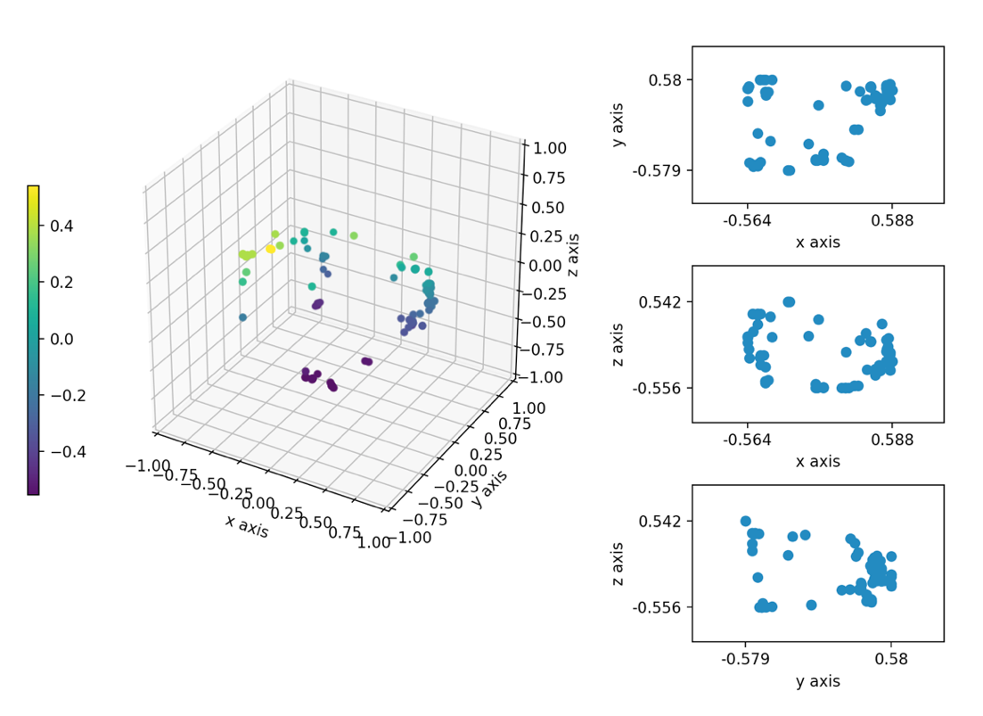

Рисунок Б.1 — Результат работы при размере популяции 100

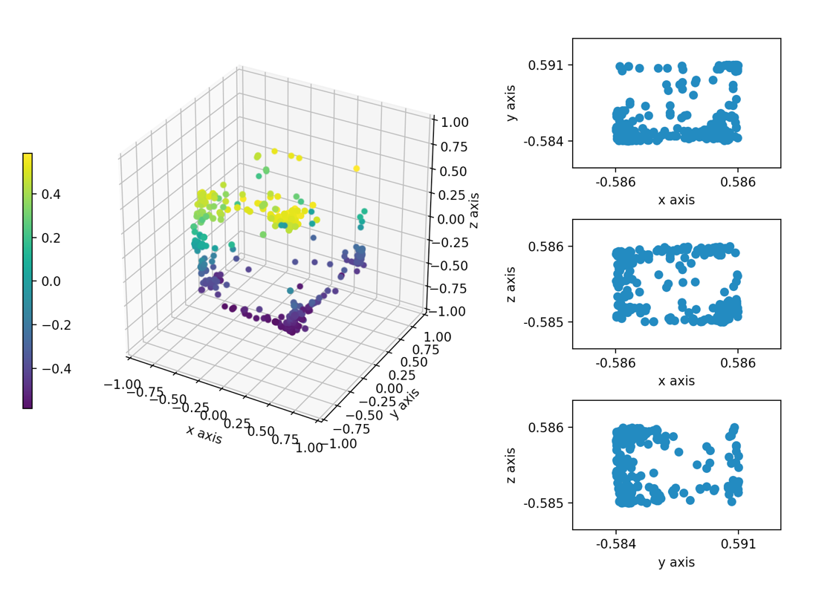

Рисунок Б.2 — Результат работы при размере популяции 500

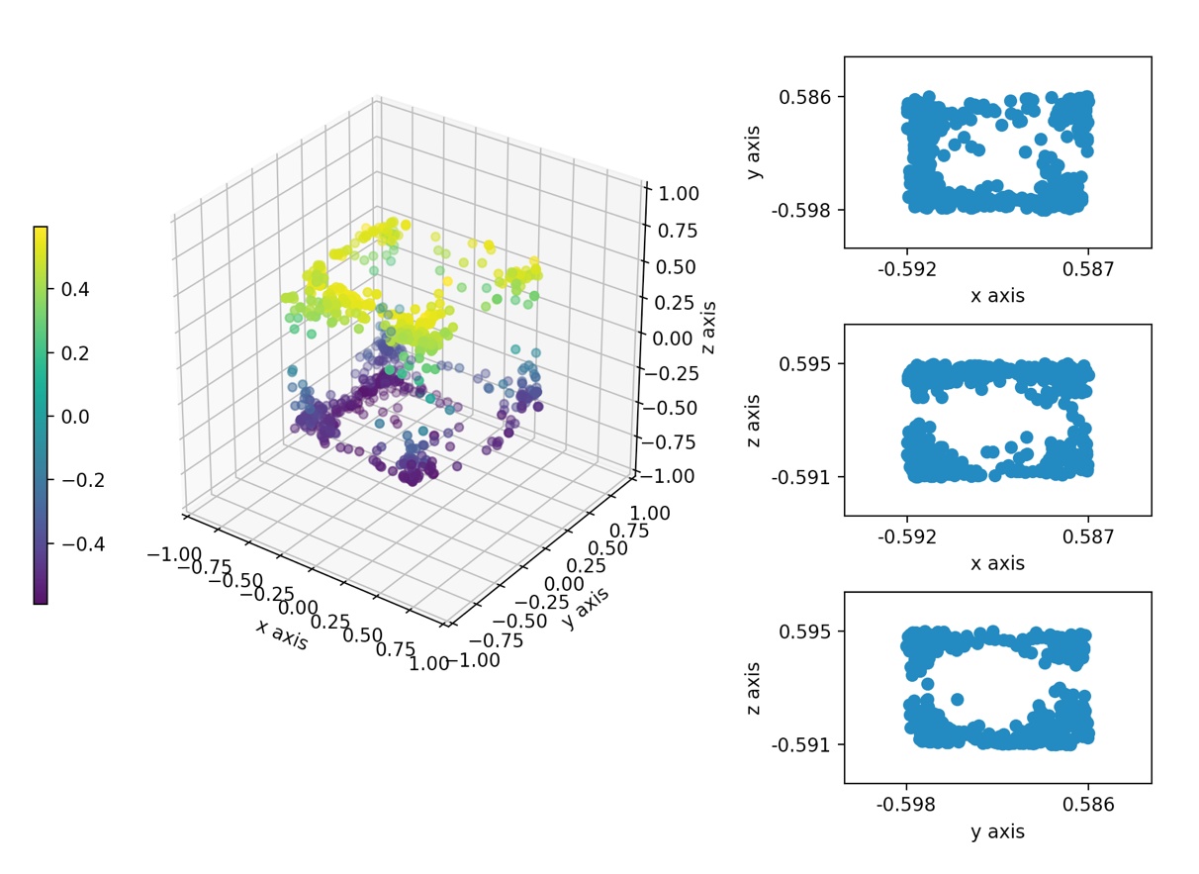

Рисунок Б.3 — Результат работы при размере популяции 1000

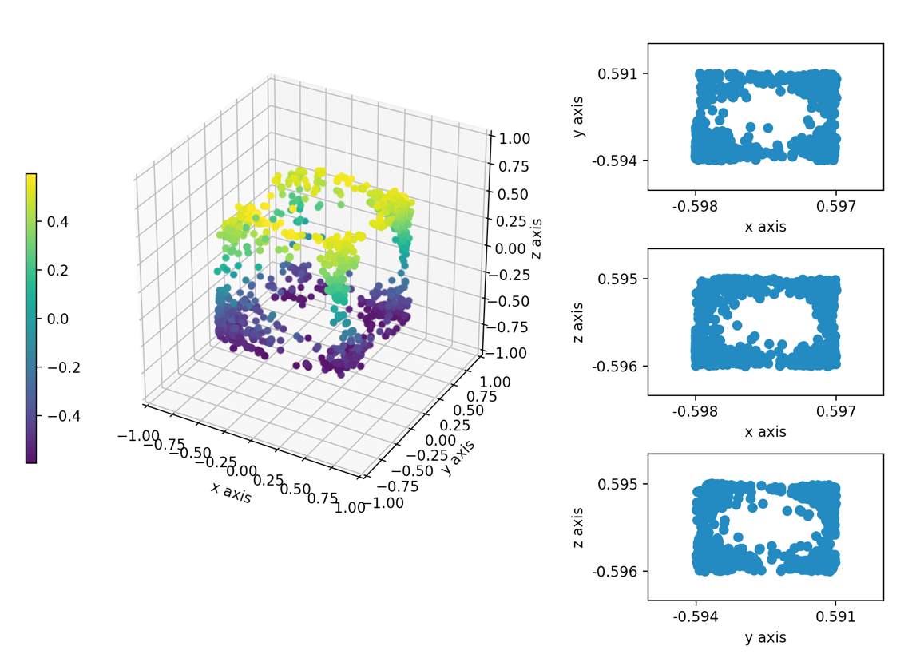

Рисунок Б.4 — Результат работы при размере популяции 2000

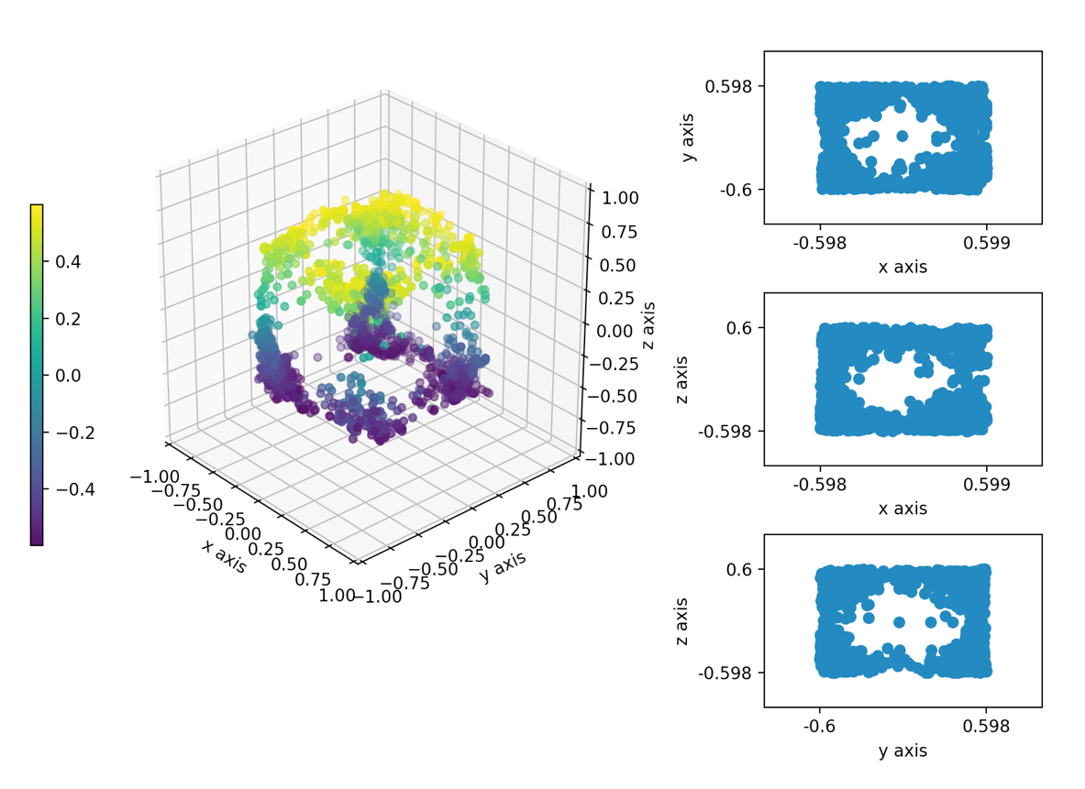

Рисунок Б.5 — Результат работы при размере популяции 3000